Не прожигай свою жизнь!

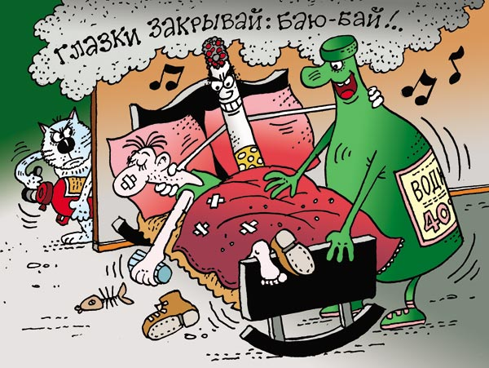
Неосторожнее обращение с огнем является одной из самых распространенных причин возникновения пожара.
Проживая в квартире, домовладении, каждый жилец берет на себя обязательство соблюдать правила пользования жилыми помещениями, в том числе строго выполнять правила пожарной безопасности. К сожалению, анализ причин пожаров показывает, что виновниками большинства из них являются сами жильцы, которые пренебрегают иногда элементарными правилами пожарной безопасности. А не редко неосторожность переходит в небрежность: неосторожное обращение с огнем при курении, пользование приборами освещения с открытым огнем, что особенно опасно для чердачных помещений, кладовых и различных хозяйственных построек.
На небрежности при курении следует остановиться особо. Курящих у нас, к сожалению пока много, отсюда и велика вероятность пожара. Нередко еще можно наблюдать, как отдельные люди, прикуривая, бросают спички и окурки куда попало, курят в запрещенных местах, кладут окурки на деревянные предметы, вблизи вещей, способных воспламенится при малейшем соприкосновении с огнем. Вызвав тление горючего материала брошенный окурок через некоторое время гаснет. Но образованный очаг тления при благоприятных условиях может превратиться в пожар. Из этого следует, что пожары, вызванные непогашенной сигаретой, более распространены, чем может показаться на первый взгляд.
Достаточно вспомнить одну из трагедий происшедших в текущем году на территории района, в полночь 4 марта на центр оперативного управления Быховского районного отдела по чрезвычайным ситуациям поступило сообщение о пожаре жилого домовладения в д. Болонов Селец Черноборского сельского Совета.
По прибытии к месту вызова первого пожарного подразделения происходило горение кровли жилого дома открытым пламенем, в ходе разведки в одной из комнат был обнаружен труп проживавшего в домовладении мужчины. В ходе проводимой проверки было установлено, что причиной пожара и как следствие гибели явилось неосторожное обращение с огнем при курении.
Как мы видим основной профилактической мерой предупреждения пожаров является соблюдение элементарных правил обращения с огнем. Здесь настолько все просто, что правила определяет сама жизнь. Каждый человек должен вырабатывать в себе актуальность и осмотрительность. Нужно контролировать друг друга, бороться с рассеянностью, свойственной некоторым людям.

Старший сектора пропаганды и взаимодействия с общественностью Быховского РОЧС
Сергей Исаенко

